
Гравировальный станок
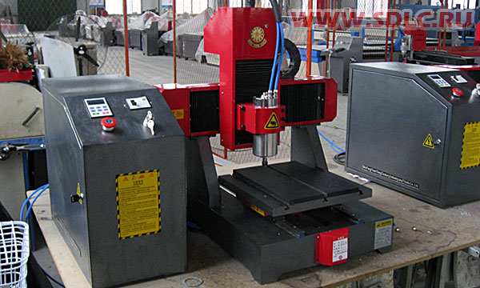
Наименование Механический гравировальный станок (MINI)
Модель BJD-3636
Размер 910×880×800mm
Вес брутто/нетто 100/150 кг
Упаковка деревянный ящик
Цена DDP Хабаровск 245 000 руб. (в т.ч. НДС)

Технические характеристики:
Рабочая поверхность X,Y ,Z | X，Y，Z轴行程 | 280*280*80 мм
Размер стола | 工作台尺寸 | 520*660 мм
Материал рабочего стола | 工作表 | ПВХ с использованием алюминиевого профиля с T-образными разъемами для крепления материала
Точность передвижения и позиционирования X,Y,Z | X，Y，Z轴定位精度旅行 | ±0.03/300 мм
Точность повторного позиционирования X,Y,Z | X，Y，Z轴定位定位精度 | ±0.005 мм
Максимальная скорость | 最大。速度 | 0-5000 мм/мин
Рабочая скорость | 最大。工作速度 | 0-3000 мм/мин
Привод X,Y,Z | X，Y，Z变速箱 | X,Y ,Z регулируется червячным валом в трех проекциях HIWIN
Направляющая | 导轨 | Импортные линейные направляющие
Шпиндельный двигатель | 主轴电机 | 1.5 кВт (водяное охлаждение)
Скорость вращения двигателя | 主轴转速 | 0-24000 об./мин.
Двигатель привода | 驱动马达 | Шаговый
Питание | 电压 | 220V/50Hz
Диаметр фрезы | 刀片直径 | 3.175 мм 6 мм
Поддерживаемые форматы ОС | 软件运行环境 | Windows98/2000/XP
Программное обеспечение | 兼容软件 | Type3, Artcam, Ucancam, Artgrave etc.
Водяной бак | 水箱 | Да
Распылитель воды | 水喷雾器 | Да

Генеральный директор ______________________ Савватеев В.А.
Контактные данные: тел. 914-318-43-57, Skype: savva56

